Hand Enterprise Solutions

SRM云任务调度中心操作手册

作者: EzrealZhu

建档日期: 2019/04/25

上次更新:

控制号:

版本:  1 .0

1. **Control Number** and **Version** are marked by a Word Bookmark so that they can be easily reproduced in the header and footer of documents. When you change either of these values, be careful not to accidentally delete the bookmark. You can make bookmarks visible by selecting Tools->Options匳iew and checking the Bookmarks option in the Show region

2019年04月

上海汉得信息技术股份有限公司



文档控制

**记录更改**

| 日期 | 作者 | 版本 | 文档状态 | 更改参考 |
| --- | --- | --- | --- | --- |
|  |  |  |  |  |
| 2019/04/25 | RzrealZhu | 1.0 | Draft | 创建 |
|  |  |  |  |  |
|  |  |  |  |  |
|  |  |  |  |  |

**审阅人**

| 姓名 | 职位 |
| --- | --- |
|  |  |
|  |  |
|  |  |
|  |  |
|  |  |

**分发**

| 拷贝号 | 姓名 | 职位 |
| --- | --- | --- |
|  |  |  |
|  |  |  |
|  |  |  |
|  |  |  |
|  |  |  |

1. The copy numbers referenced above should be written into the **Copy Number** space on the cover of each distributed copy. If the document is not controlled, you can delete this table and the **Copy Number** label from the cover page.

(9-Dec-96)

文档目录

文档控制 2

文档目录 3

1 概述 4

2 配置资源 5

2.1 客户端注册 5

2.2 可访问资源定义 5

2.3 SVC编写规范 5

3 任务调度平台配置 9

3.1 设置授权码 9

3.2 新增调度任务JOB 9

(9-Dec-96)

1. 概述

此文档说明了汉得SRM云平台(以下简称SRM)提供的任务调度中心操作流程，供项目内部人员操作时作参考。

测试环境接口地址：<http://192.168.3.51:1800/xxl-job-admin>

登陆环境要求：华为云VPN

背景说明：

1：目前SRM提交的系统请求会按周期创建数据库的一次性schedule job,每产生一次需要更新自身周期性job的信息,当太频繁的job产生的时候,容易出现数据库schedule死锁的情况，影响数据库性能。

2：通过quart调用定时任务（即proc文件），有时会出现卡进程，假死等现象导致定时任务不执行，影响数据交互的及时性。

3：proc不能在多节点应用中执行，且启停都需要重启应用环境，繁琐复杂，极其损耗时间和人员成本。

4：系统请求和proc都没有重试机制，阻塞和异常监控通知机制，而任务调度中心都有这些机制可以相互配合。

任务调度中心都可以很好地解决以上这些问题。那么我们来看一下任务调度中心与SRM集成的原理：实质就是通过任务调度中心来分配调度任务，而调度任务的实质就是调用SRM接口应用里面的svc（注意是内网地址，http://ip:port/itf）。下面第二节是所需要的配置和开发。

1. 配置资源
   1. 客户端注册

接口库应用：Admin用户登录-->接口管理-->客户端注册。

生成的client secret作为任务调度平台访问srm的授权码。

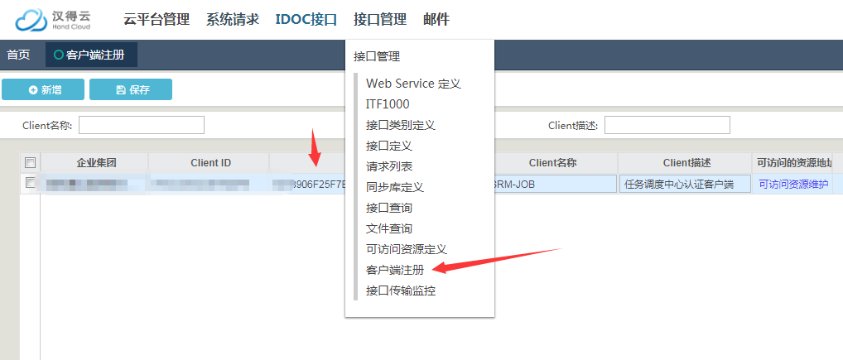

* 1. 可访问资源定义

接口库应用：Admin用户登录-->接口管理-->可访问资源定义。

给svc授权，使授权码有访问svc的权限。此svc里面的内容就是proc或者调用系统请求的数据库方法。

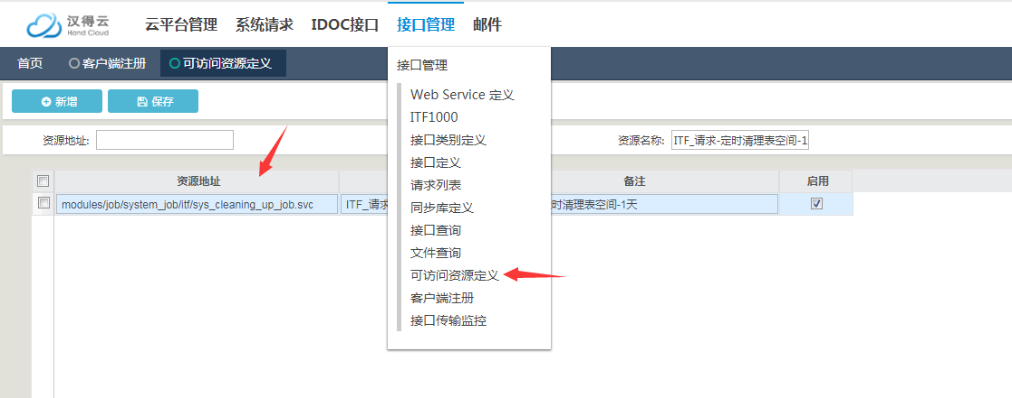

* 1. 可访问资源维护

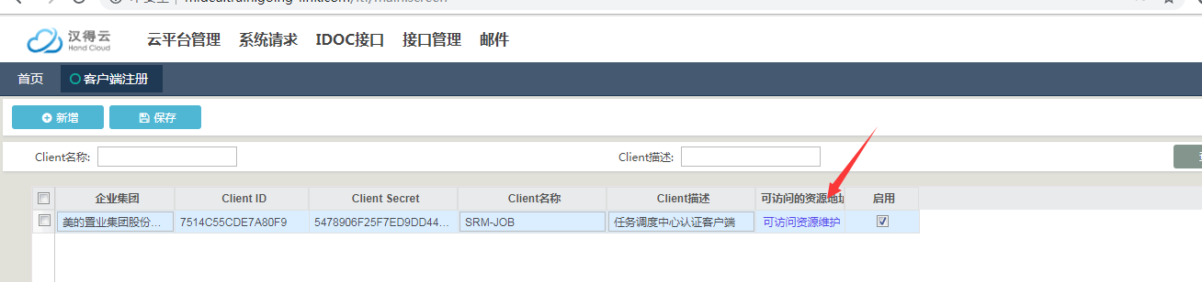

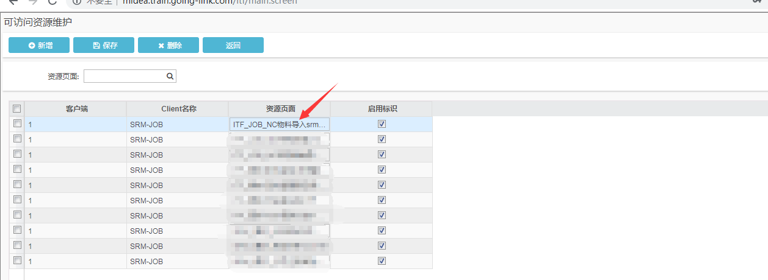

* 1. SVC编写规范

1：svc必须放在接口应用里面。

2：svc的命名规范。

系统请求：itf库的系统请求svc放在modules/job/system_job/itf下。

srm库的系统请求svc放在modules/job/system_job/srm下。

京东接口proc：放在modules/job/jd_job下。

EBSPush的proc：放在modules/job/ebspush_job下。

其他接口proc：放在modules/job/interface_job下。

3：svc的注册脚本。

需要注册为无权限的svc。如



4：svc的固定格式。

<?xml version="1.0" encoding="UTF-8"?>

<a:service xmlns:s="aurora.plugin.script" xmlns:a="http://www.aurora-framework.org/application" xmlns:p="uncertain.proc" participants="aurora.service.exception.ExceptionHandler" trace="true">

<a:init-procedure>

<!-- 获取访问地址 -->

<p:set field="/parameter/@auth_resource_url" value="${@service_name}"/>

<!-- 校验授权码及可访问资源-->

<a:model-execute fetchAll="true" model="job.public.client_secret_validate"/>

<!-- 校验通过与否-->

<p:switch test="/parameter/@validate_flag">

<p:case value="Y">

<a:model-execute fetchAll="true" model="job.system_job.itf.sys_idoc1010_job"/><!—系统请求所执行的数据库过程-->

<!-- 程序无异常，构造反馈信息，response_status和response_message固定需要，其他参数可自定义是否反馈-->

<p:set field="/response/@response_status" value="SUCCESS"/>

<p:set field="/response/@response_message" value="SUCCESS"/>

</p:case>

<p:case value="N">

<!-- 校验不通过，构造反馈信息，response_status和response_message固定需要，其他参数可自定义是否反馈-->

<p:set field="/response/@response_status" value="ERROR"/>

<p:set field="/response/@response_message" value="${/parameter/@error_msg}"/>

</p:case>

</p:switch>

</a:init-procedure>

<!-- 将反馈信息OUTPUT-->

<a:service-output output="/response"/>

</a:service>

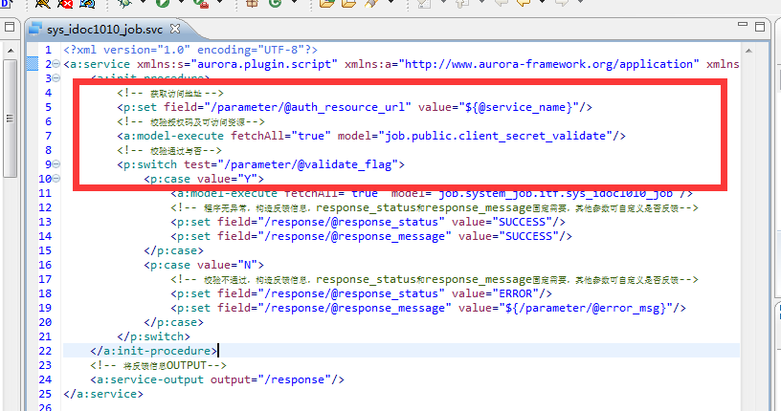

固定校验格式，校验权限及资源是否可访问。

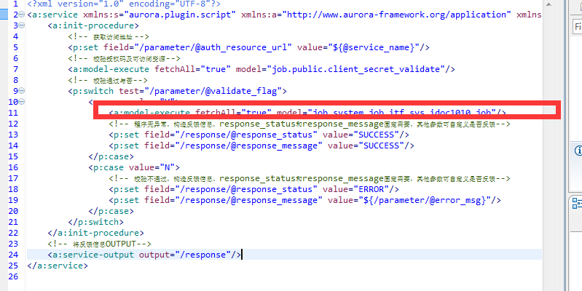

调用数据库执行方法。

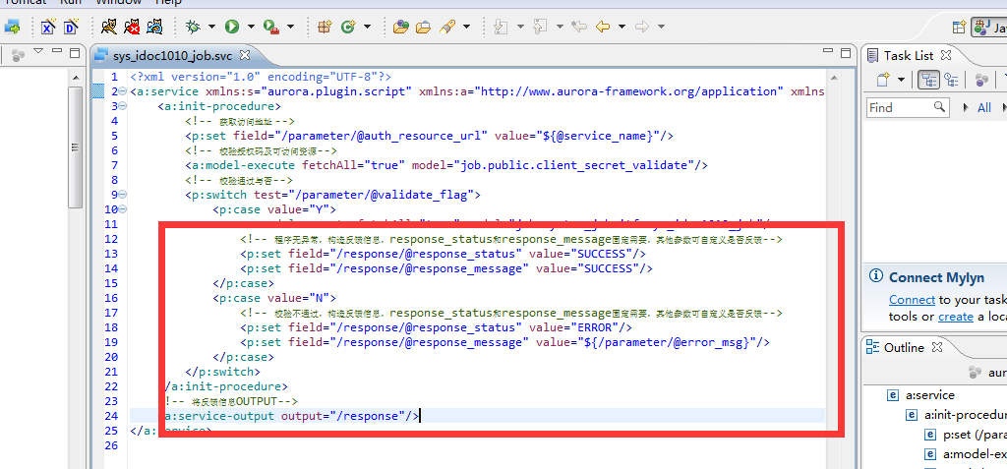

构造反馈数据，status和message是必需的，其他的视实际情况而定，可适当构造，可在任务调度中心的日志里面打印出来。

如果不是系统请求，将调用数据库执行方法改为原proc的内容就行。

1. 任务调度平台配置
   1. 设置授权码

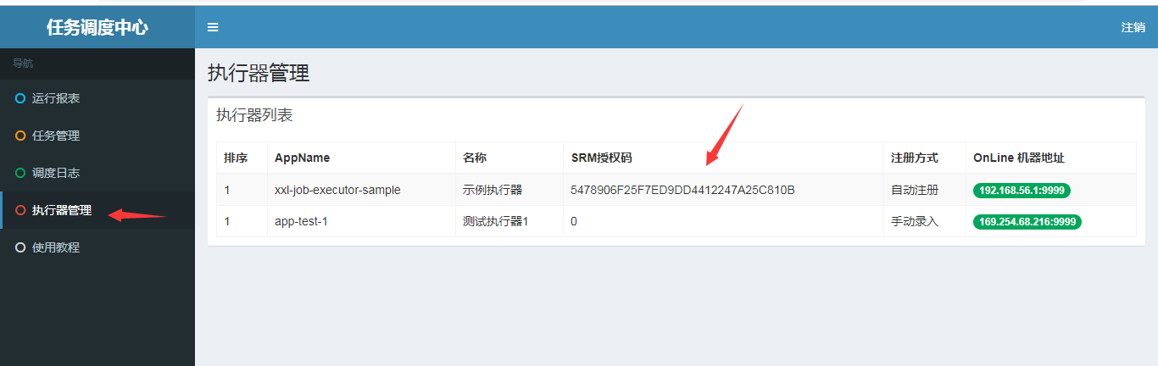

一般授权码会由admin管理员设置。这个授权码就是2.1的授权码。

* 1. 新增调度任务JOB

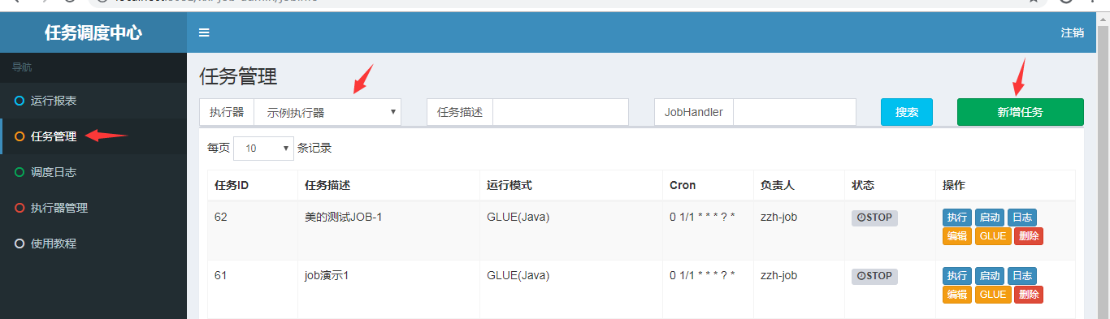

一般只有1个执行器，系统请求的和其他proc放在一个执行器，写好任务描述，以便区分，系统请求属于ITF库还是SRM库，比如 ITF系统请求-执行IDOC，SRM系统请求-执行企业注册自动审批；定时接口，写好是什么接口的定时任务，比如 ITF接口-送货单导入SAP。一般一个执行器可以执行50个任务。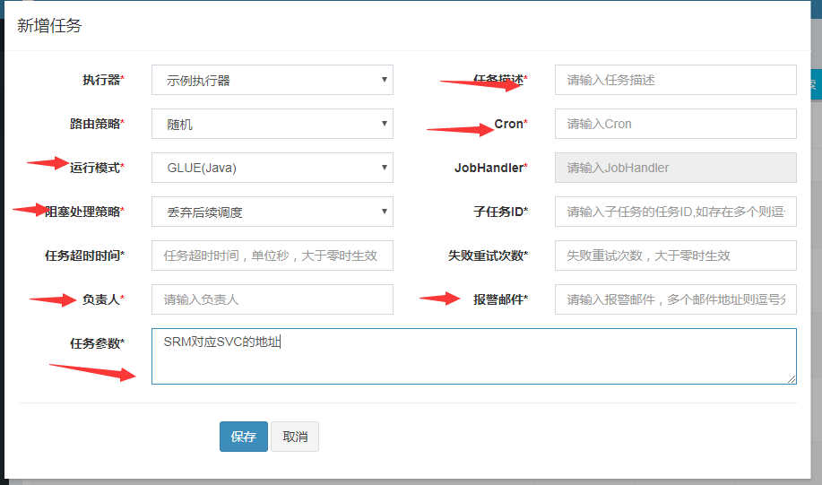

参数说明：

路由策略：随机。

Cron：周期用cron表达式。

运行模式：GLUE(JAVA) <固定都选这个>。

阻塞处理策略：一般选择丢弃后续调度，以免前面的没执行完后面的又执行了。视具体情况而定

失败重试次数：如果是周期很短，不需要设置，到下个周期就会执行，如果是周期很长，建议重试三次。因为离下一次执行时间间隔太长。

报警邮件：如果job执行异常，发送邮件给指定人。

任务参数：SVC对应的地址。

如图示例：

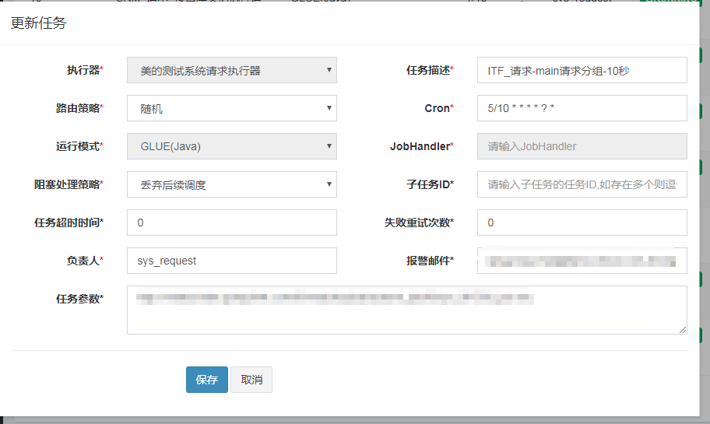

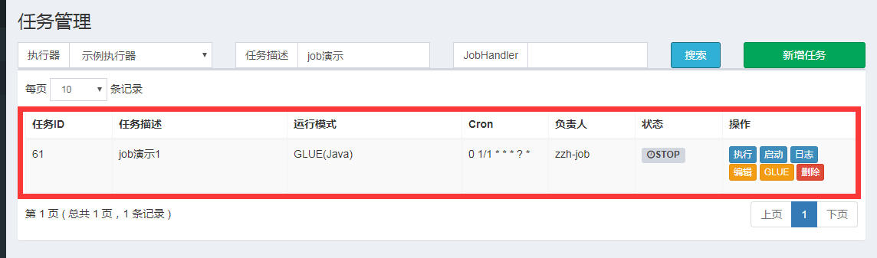

执行按钮：单体测试，直接执行一遍job。

启动：启动JOB，变为running状态，后面就根据周期会周期性调用。即时生效。

日志：查看这个JOB的每次调用日志。

编辑：编辑JOB信息，即时生效。

GLUE：执行JOB的核心代码，可在线编辑。

删除：删除此JOB